
COLÉGIO PEDRO II - UNIDADE ESCOLAR SÃO CRISTÓVÃO III

MATEMÁTICA – 1ª SÉRIE DO ENSINO MÉDIO PROF. WALTER TADEU

EXERCÍCIOS – TRIGONOMETRIA – REDUÇÃO AO 1º QUADRANTE

LIVRO “MATEMÁTICA ” VOL 2 – DANTE

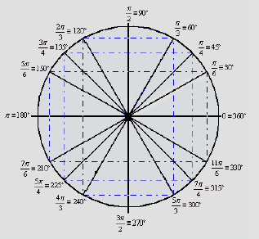
Observe os arcos e respectivos ângulos nos vários quadrantes e analise os valores dos senos e cossenos.
Dado um número real x qualquer, determinamos um arco e, portanto, um ângulo central correspondente, e sabemos determinar o seno e o co-seno desse número real, não importando em qual quadrante se encontre o ponto P(x). Essas relações são conhecidas como fórmulas de redução ao primeiro quadrante, pois nos permitem encontrar o seno e o cosseno de um número real qualquer, em termos daquele outro número real que determina um arco no primeiro quadrante.

1) Determine o quadrante onde está a extremidade do arco considerado a partir da origem dos arcos da circunferência unitária.
a) 1960º - 2º Quad b) $\frac{9π}{4}\text{rad}$- 1º Quad c) – 340º - 1º Quad d) $\frac{\text{20}π}{3}\text{rad}$- 2º Quad
Solução.
a) 1960º ÷ 360 = 5 e restam = 160º. Significa que foram dadas 5 voltas completas e o ponto está na extremidade do arco de 160º, portanto no 2º quadrante.
b) 9 ÷ 4 = 2 e resta 1. Logo $\frac{9π}{4}=2π+\frac{π}{4}\text{.}$ Como 2π representa a volta de 360º, foram das duas voltas e a extremidade do arco está no ponto representado por $\frac{π}{4}$ ou 45º. Isto é: 1º quadrante.
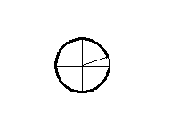
c) 340º representa o movimento anti-horário e – 340º o movimento horário. Logo o ponto deslocou-se sobre a circunferência no sentido horário determinando um arco cuja extremidade está no ponto equivalente a 20º. Isto é: 1º quadrante.
- -340º = 20º
0º

d) 20 ÷ 3 = 6 e restam 2. Logo$\frac{\text{20}π}{3}=6π+\frac{2π}{3}\text{.}$ Como 6π = 3.(2π), o ponto percorreu duas voltas e encontra-se na extremidade de $\frac{2π}{3}$ que equivale a 120º. Logo, 2º quadrante.

2) Divida, a partir da origem A (0º), a circunferência unitária em 8 partes iguais. A seguir, determine, em rad, a medida do menor arco não negativo associado a cada ponto de divisão.

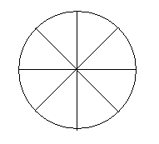
Solução. A divisão 360º ÷ 8 = 45º, indica que a circunferência estará dividida em 8 arcos de 45º que, em radianos, vale $\frac{π}{4}\text{rad}$. Cada ponto de divisão está associado então a um múltiplo de $\frac{π}{4}\text{rad}$.
A

Repare que os arcos determinados pelos pontos em radianos medem valores equivalentes a 45º, 90º, 135º, 180º, 225º, 270º, 315º e 360º.

3) Leitura: O número $\frac{π}{3}\text{rad}$está associado ao ponto da circunferência que determina, a partir da origem, um arco de 60º. Dando uma volta completa, esse ponto estaria associado ao número $\frac{π}{3}+2π$rad que equivale a 60º + 360º = 420º. Esses arcos são chamados de arcos côngruos. Repare que podemos completar várias voltas no sentido horário (-) ou anti-horário (+). A expressão geral para a posição desse ponto é $\frac{π}{3}+k\text{.}2π$ ou 60º + k.360º, com k∈Z.
Exemplo. Escreva a expressão geral dos arcos congruentes a 800º.
Solução. Reduzindo ao primeiro quadrante, isto é, 800º ÷ 360º = 2 voltas e 80º. A expressão geral será: α = 80º + k.360º, k∈Z (80º, 80º + 2.360º, 80º + (- 4).360º, etc.).
a) Escreva a expressão geral dos arcos congruentes a 240º - 240º + k.360º, k∈Z.

Solução. Os arcos congruentes a 240º são todos aqueles cujas extremidades coincidem com esse ponto. Logo ao percorrer 2 voltas, 3 voltas, etc. essa situação ocorrerá. Esse raciocínio contempla o sentido anti-horário ou horário. Logo o fator de multiplicidade “k” é inteiro positivo ou negativo.
b) Descubra a 1ª determinação (menor valor não-negativo) côngruo ao arco de 780º - 60º.

Solução. Os arcos congruentes a 780º são todos aqueles cujas extremidades coincidem com esse ponto. Como a volta completa na circunferência equivale a 360º, percebe-se que 780º corresponde a um arco determinado por um ponto que percorreu mais de uma volta. Calculando 780º ÷ 360º = 2 e restam 60º. Logo a extremidade do ponto determina um arco de 60º. É chamada a menor determinação por que é a menor medida expressa para esse arco.
Note, ainda, que o ponto após percorrer 2 voltas completas encontra-se no 1ª quadrante a 60º da origem, no sentido anti-horário.

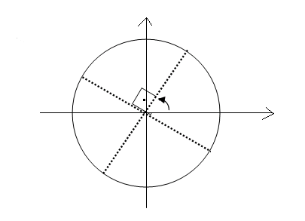
4) Encontre a expressão geral das extremidades M₁, M₂, M₃ e M₄ dos arcos dados, em radianos, na circunferência da figura.
M₁
M₃
M₂
M₄
A
x
y
60º
O

Dica: repare que eles estão distantes de um mesmo valor de arco. Eles não são côngruos.

Solução. Observe inicialmente que os pontos assinalados na circunferência, não são coincidentes. Isso significa que não são côngruos. Nesse caso é preciso descobrir que fração da volta essa distância representa. Pela informação do desenho, M₁ está a 60º da origem A e M₂ está situado 90º após M₁. Logo M₂ = 60º + 90º. Analisando o ponto M₃, observamos que está distante de M₂ de 90º e de M₁ de 180º ou M₃ = M₂ + 90º = M₁ + 180º. Finalmente, M₄ = M₃ + 90º = M₂ + 180º = M₁ + 270º. Como estamos procurando uma expressão geral, essa pode ser em graus ou radianos. Logo, cada ponto pode ser encontrado pela expressão: 60º + k.90º, k∈Z ou $\frac{π}{3}+k\text{.}\frac{π}{2}$, lembrando que $\frac{π}{2}$equivale a 90º.

OBS: A expressão geral será em múltiplos de 360º ou 2π se os arcos forem côngruos.

5) Um relógio foi acertado exatamente ao meio-dia. Determine as horas e os minutos que estará marcando esse relógio após o ponteiro menor ter percorrido um ângulo de 42º.

Solução. É importante lembrar que os ponteiros do relógio estão exatamente sobre os números somente nas horas exatas. A partir desse instante o ponteiro maior começa a percorrer a circunferência numa velocidade maior que a do menor, pois esse irá de um número a outro em 60 minutos. Ou seja, o ponteiro maior percorre 360º enquanto o menor somente 30º. No caso do problema, duas regras de três simples respondem a pergunta: Se o ponteiro menor percorreu 42º após o meio-dia, quanto terá percorrido o maior?
Calculando o deslocamento do ponteiro maior, vem: $x=\frac{\text{360}ºx\text{42}º}{\text{30}º}=\text{504}º≡\text{144}º$. Logo se ao durante 60 minutos o ponteiro grande percorre 360º, ao percorrer 144º passaram-se: $y=\frac{\text{144}ºx\text{60}}{\text{360}º}=\text{24}\text{min}\text{.}$ Logo, se o relógio foi acertado às 12h, ao percorrer 42º, o ponteiro menor percorreu 30º + 12º estando entre o 1 e 2. A hora será , então, 13h24min.
Ponteiro menor | Ponteiro maior
30º | 360º
42º | x

Ponteiro maior
60 minutos | 360º
y | 144º

6) Releia os conceito de medidas de arcos, ângulos centrais e arcos côngruos e responda.
a) 330º equivalem a quantos radianos? $\frac{\text{11}π}{6}\text{rad}$.
Solução. A questão envolve uma regra de três simples, relacionando os valores em graus e radianos.
$$x=\frac{\text{330}ºxπ}{\text{180}º}=\frac{\text{33}π}{\text{18}}=\frac{\text{11}π}{6}\text{rad}\text{.}$$
Graus | Radianos
180º | π
330º | x

b) Qual é o comprimento de um arco correspondente a um ângulo central de 60º contido numa circunferência de raio 1,5cm? Aproximadamente 1,56cm ou$\frac{π}{2}\text{cm}$ .
Solução. O arco corresponde em graus a 60º. O correspondente em radianos é $\frac{π}{3}\text{rad}$. Caso o ângulo central fosse de 1 rad, significaria que o comprimento do arco seria de 1,5cm. Mas nesse caso temos uma regra de três:
ângulo central(rad) | comprimento do arco(cm)  x = (1,5).(1,04) = 1,56cm
1 | 1,5
π/3 = 3,14÷3 ~ 1,04 | x

c) Quanto mede o menor arco não negativo côngruo a 2650º? $\frac{2π}{3}+k\text{.}2π$, k∈Z (120º + k.(360º).
Solução. É necessário descobrir quantas voltas o ponto com essa extremidade percorreu no sentido positivo a partir da origem.
2650º ÷ 360º = 7 e restam 130º
d) Qual a expressão geral dos arcos côngruos de $\frac{\text{14}π}{3}\text{rad}$?, k∈Z.
Solução. O arco de $\frac{\text{14}π}{3}\text{rad}$representa mais de uma volta: 14 ÷ 3 = 4 e restam 2. Isso significa que $\frac{\text{14}π}{3}=4π+\frac{2π}{3}$ou que a menor determinação é $\frac{2π}{3}$(120º). Os arcos côngruos com ele são da forma $\frac{2π}{3}+k\text{.}2π$, k∈Z (120º + k.(360º).
7) Quando o ponteiro menor de um relógio percorre um arco de $\frac{π}{\text{12}}\text{rad}$, o ponteiro maior percorre um arco de que medida em radianos? π rad.
Solução. O ponteiro menor percorre um arco de $\frac{π}{\text{12}}≡\frac{{\text{180}}^{º}}{\text{12}}={\text{15}}^{º}$. Aplicando a regra de três descobrimos quanto percorre o maior.

Ponteiro menor | Ponteiro maior  $x=\frac{{\text{360}}^{º}×{\text{15}}^{º}}{{\text{30}}^{º}}={\text{180}}^{º}≡π$rad
30º | 360º
15º | x
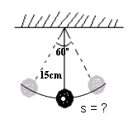
8) Um pêndulo tem 15cm de comprimento e, no seu movimento, suas posições extremas formam um ângulo de 60º. Qual é o comprimento do arco que a extremidade do pêndulo descreve? Aproximadamente 15,7cm.
Solução. Repare que a questão está em encontrar o comprimento do arco determinado por um ângulo central de 60º em uma circunferência de raio 15cm. Exprimindo 60º em radianos, temos: $\frac{π}{3}\text{rad}$. A fórmula s = r.α permite calcular: s = 15.(3,14)/3 ~ 15,7cm ou 5πcm.

9) A roda de uma bicicleta tem raio de 44cm. Qual é a distância que essa bicicleta percorre quando a roda dá 1000 voltas? (Use π = 3,14)
Solução. O comprimento da circunferência de raio 44cm é C = 2.π.r = 2.(44).(3,14) = 276,32cm. Se a roda dá 1000 voltas ela percorre 276,32 x 1000 = 276320cm = 2763,2m.

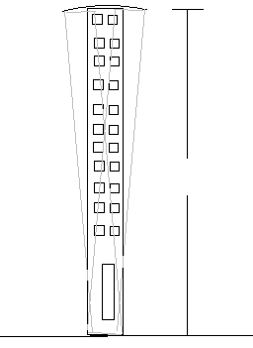
10) Ao projetar prédios muito altos, os engenheiros devem ter em mente o movimento de oscilação, que é típico de estruturas de arranha-céus. Se o ponto mais alto de um edifício de 400m descreve um arco de $(\frac{1}{2})^{º}$, qual é a medida do arco descrito por esse ponto em metros?
400m
(1/2)º
Repare que a oscilação é pequena, mas descreve um arco. Expressando $(\frac{1}{2})^{º}$em radianos, temos:

Graus | Radianos
180º | π
0,5º | x
$x=\frac{π×{0,5}^{º}}{{\text{180}}^{º}}=\frac{0,5×3,\text{14}}{\text{180}}≃0,\text{009}\text{rad}$. O arco em metros é calculado como s = r.x = $0,\text{009}$x 400m = 3,5m ou $\frac{\text{10}π}{9}m\text{.}$

